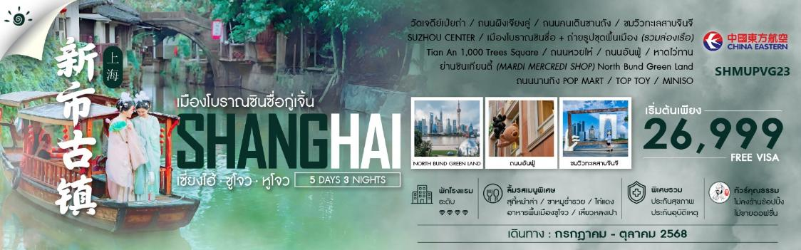

|  |  |  |  |  |  |
| --- | --- | --- | --- | --- | --- |
| **วันที่** | **กำหนดการ** | **เช้า** | **เที่ยง** | **เย็น** | **โรงแรม** |
| **1** | **กรุงเทพฯ (สนามบินสุวรรณภูมิ)** | **X** | X | X |  |
| **2** | **กรุงเทพฯ (สนามบินสุวรรณภูมิ) – เซี่ยงไฮ้ (MU548: 02.10-07.35) – ซูโจว – วัดเจดีย์เป่ยถ่า – ถนนผิงเจียงลู่ – ถนนคนเดินซานถัง – ชมวิวทะเลสาบจินจี – SUZHOU CENTER** | 🍽 | 🍽 | 🍽 | **HOLIDAY INN EXPRESS SUZHOU HOTEL**  **หรือเทียบเท่าระดับ 4** |
| **3** | **ซูโจว – จุดต๋าข่าเมืองซูโจว – หูโจว – เมืองโบราณ ซินซื่อกู่เจิ้น + ถ่ายรูปชุดพื้นเมือง (รวมล่องเรือ)** | 🍽 | 🍽 | 🍽 | **HOLIDAY INN EXPRESS HOTEL XINSHI**  **หรือเทียบเท่าระดับ 4** |
| **4** | **หูโจว – เซี่ยงไฮ้ – Tian An 1,000 Trees Square – ถนนหวยไห่ (ร้านกระเป๋า Songmount) – ถนนอันฟู่ – ย่านซินเทียนตี้ (MARDI MERCREDI SHOP)** | 🍽 | 🍽 | 🍽 | **HOLIDAY INN EXPRESS SHANGHAI HOTEL**  **หรือเทียบเท่าระดับ 4** |
| **5** | **North Bund Green Land – หาดไว่ทาน (จุดต๋าข่าวัวกระทิง) – ถนนนานกิง POP MART – TOP TOY – MINISO LAND – เซี่ยงไฮ้ – กรุงเทพฯ (สนามบินสุวรรณภูมิ) (MU547: 21.05-00.55+1)** | 🍽 | 🍽 | 🍽 |  |
| **กรุณาเตรียมค่าทิปหัวหน้าทัวร์,ไกด์และคนขับรถ จำนวน 1,500 บาท ตลอดการเดินทาง** | | | | | |

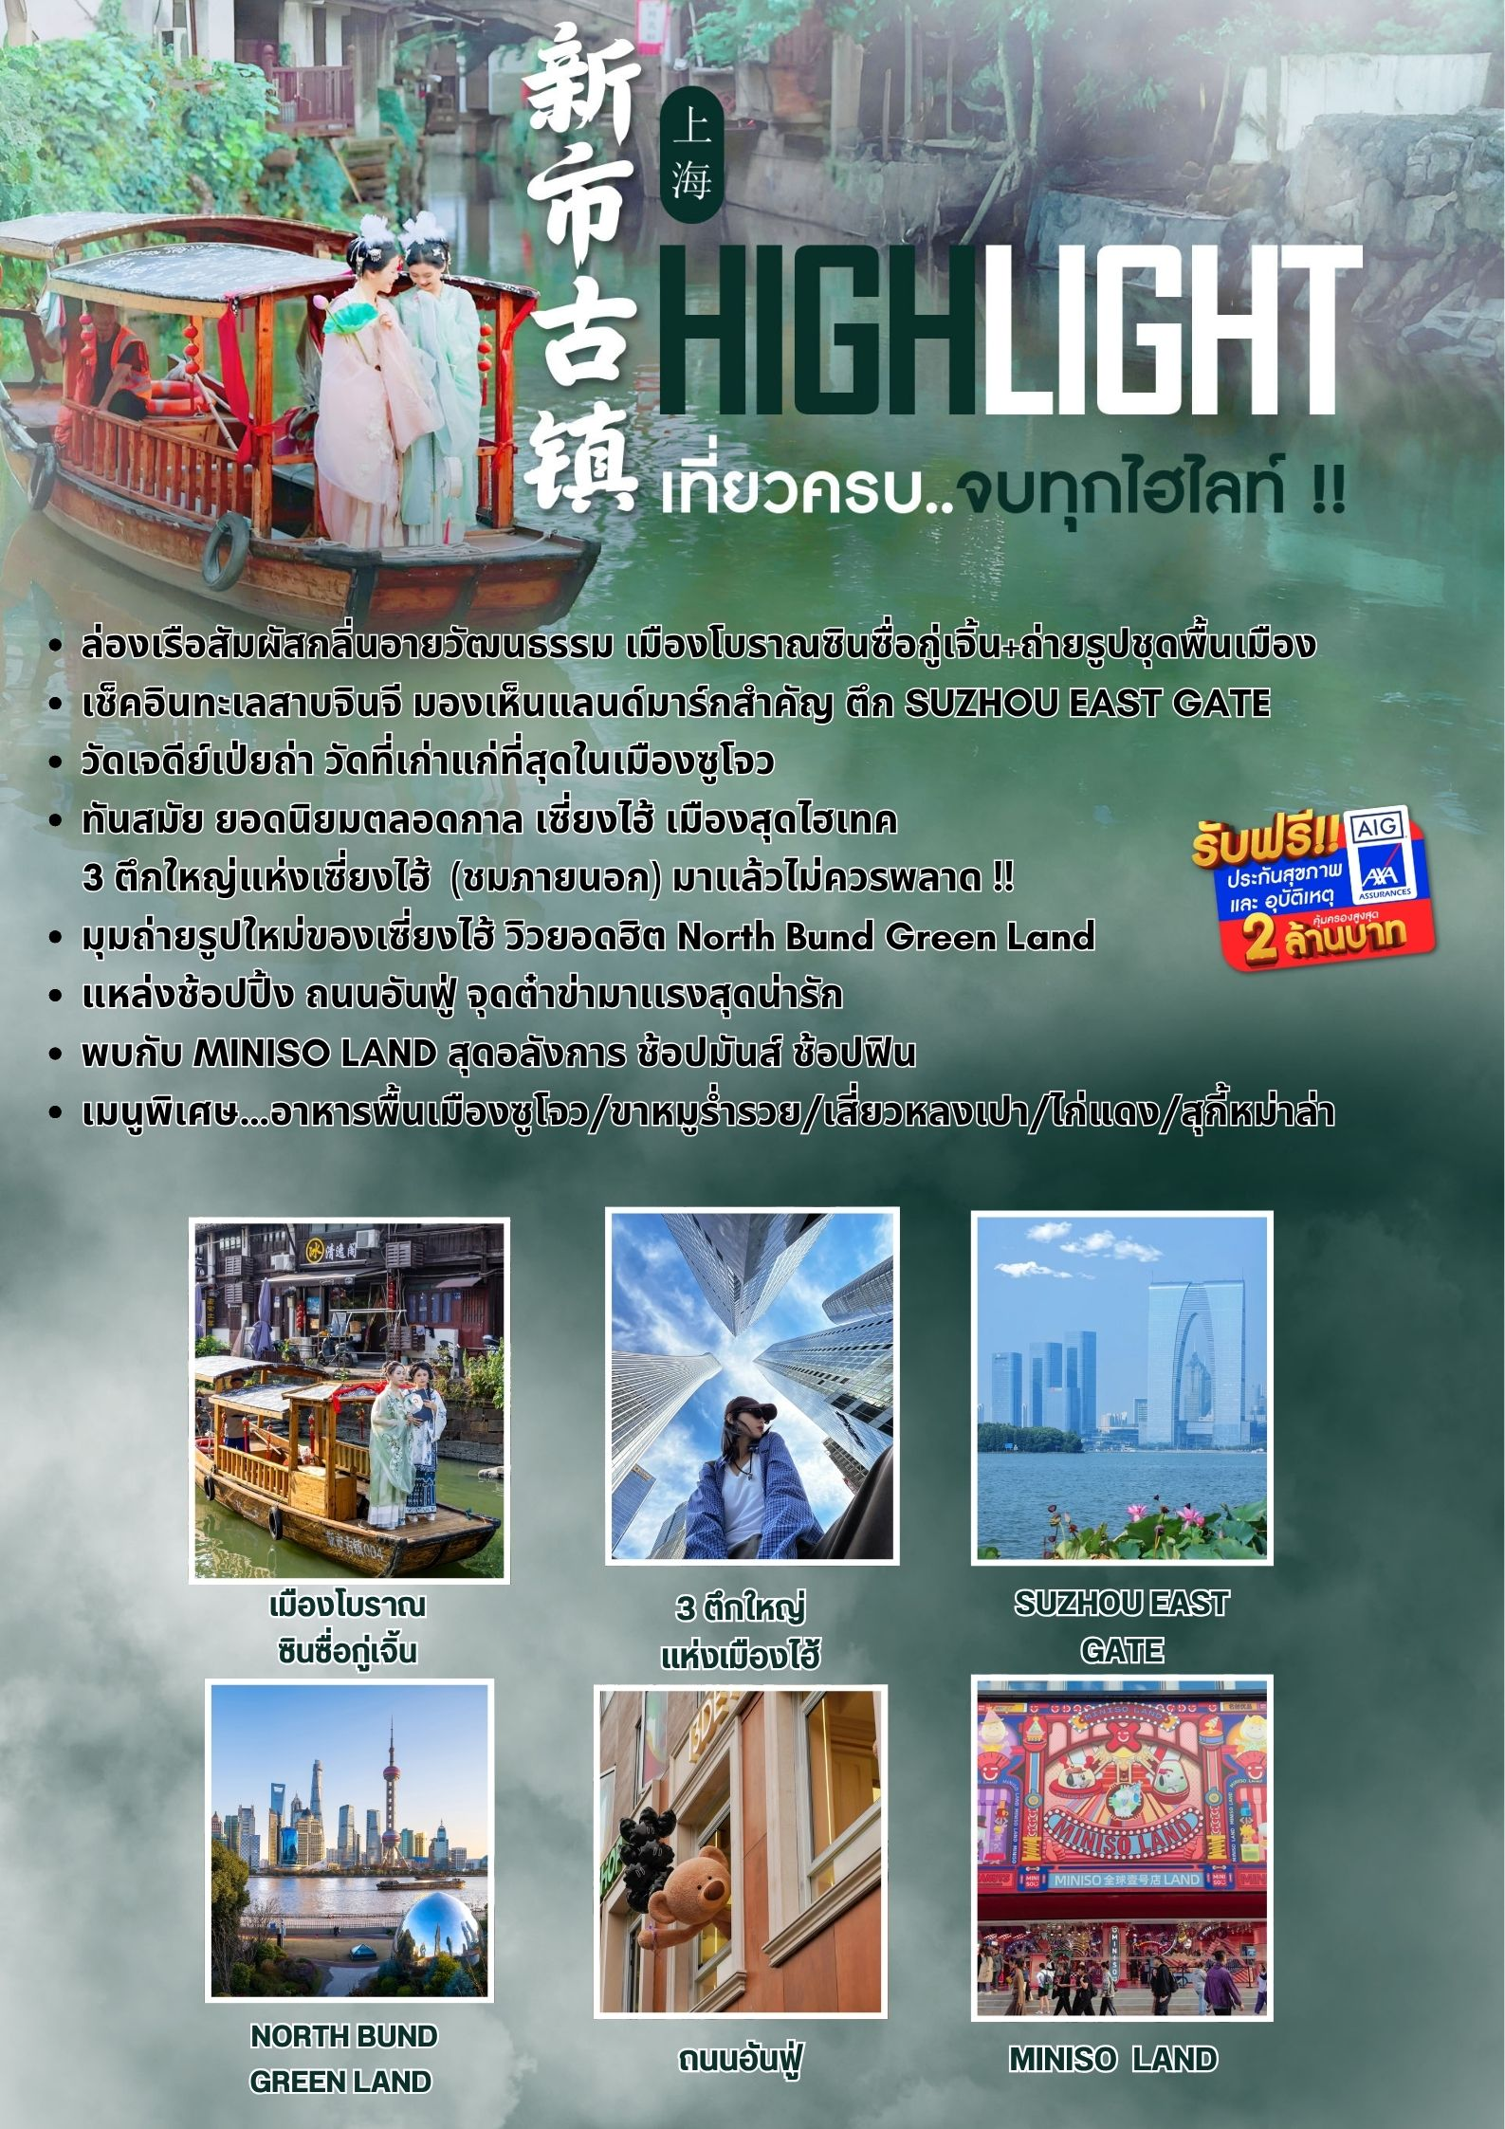

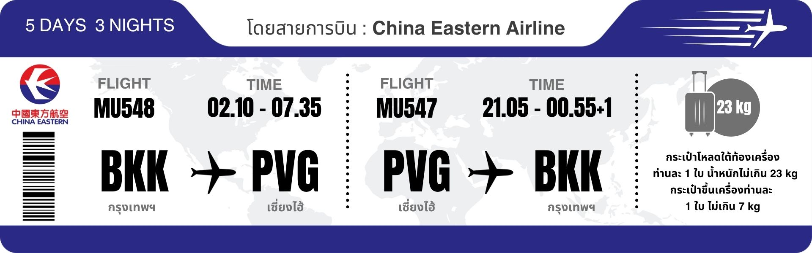

**โปรแกรมการเดินทาง**

**วันแรก กรุงเทพฯ (สนามบินสุวรรณภูมิ)**

**23.00 น.** 🗣 พร้อมกันที่ **ท่าอากาศยานสุวรรณภูมิ ณ อาคารผู้โดยสารขาออก (ระหว่างประเทศ) ชั้น 4 ประตู 10 บริเวณเคาน์เตอร์ S สายการบิน CHINA EASTERN AIRLINE (MU)** โดยมีเจ้าหน้าที่จากทางบริษัทฯ คอยต้อนรับ และอำนวยความสะดวกแด่ท่านก่อนออกเดินทาง

**วันที่สอง กรุงเทพฯ (สนามบินสุวรรณภูมิ) – เซี่ยงไฮ้ (MU548: 02.10-07.35) – ซูโจว – วัดเจดีย์เป่ยถ่า – ถนนผิงเจียงลู่ – ถนนคนเดินซานถัง – ชมวิวทะเลสาบจินจี – SUZHOU CENTER**

**02.10 น.** เหินฟ้าสู่ **เซี่ยงไฮ้ โดยสายการบิน CHINA EASTERN AIRLINE เที่ยวบินที่ MU548 ✈**

**• เที่ยวบินหรือเวลาอาจมีการเปลี่ยนแปลง ทั้งนี้ขึ้นอยู่กับสายการบินเป็นผู้กำหนด**

**• ขอสงวนสิทธิ์ในการเลือกที่นั่งบนเครื่องบิน เนื่องจากการจัดที่นั่งบนเครื่องบิน เป็นสิทธิ์ของเจ้าหน้าที่เช็คอิน ซึ่งทางบริษัทไม่สามารถเข้าไปแทรกแซงได้**

 กรณีผู้เดินทาง ต้องการขอวีลแชร์ที่สนามบิน กรุณาแจ้งกับทางบริษัททัวร์ฯทันที หลังจากที่ท่าน**

**ชำระเงินมัดจำค่าทัวร์เรียบร้อยแล้ว**

**หมายเหตุ: หากผู้เดินทางต้องการนำวีลเเชร์ส่วนตัวไปเอง จะต้องเป็นวีลแชร์ที่ไม่มีแบตเตอรี่**

***(บริการอาหารว่างและเครื่องดื่มบนเครื่อง)***

**\*\*การบริการอาหารและเครื่องดื่มบนเครื่องบิน เป็นบริการของสายการบิน ทั้งนี้อาจจะมีการเปลี่ยนแปลงได้ขึ้นอยู่กับนโยบายของสายการบิน โดยไม่ต้องเเจ้งให้ทราบล่วงหน้า\*\***

**07.35 น.** เดินทางถึง **สนามบินเมืองเซี่ยงไฮ้** **“นครปารีสแห่งตะวันออก ”** ปัจจุบันเซี่ยงไฮ้เป็นศูนย์กลางอุตสาหกรรมที่ใหญ่ที่สุดของจีน จากนั้นนำท่านผ่านพิธีการตรวจคนเข้าเมืองและรับสัมภาระเรียบร้อยแล้ว

***บริการท่านด้วย KFC ท่านละ 1 ชุด***

นำท่านเดินทางสู่ **ซูโจว (ใช้เวลาเดินทางประมาณ 1.30 ชั่วโมง)** เป็นเมืองที่มีความสวยงามไม่น้อยกว่าเมืองหังโจว ด้วยสวนและคลองสายน้อยใหญ่ที่มีความงดงามอย่างมีเอกลักษณ์แห่งหนึ่งที่มีประวัติความเป็นมายาวนานกว่า 2,500 ปี และได้รับสมญานามว่า “ เมืองแห่งสาวงาม ”

จากนั้นนำท่านสู่ **วัดเจดีย์เป่ยถ่า หรือวัดเป่าเอิน(ใช้เวลาเดินทางประมาณ 1 ชั่วโมง)** เป็นวัดที่เก่าแก่ที่สุดในเมืองซูโจว มีประวัติความเป็นมายาวนานกว่า 1,700 ปีวัดแห่งนี้สร้างขึ้นในช่วงปี ฉืออู ของยุคสามก๊ก (ค.ศ. 238–251) ตามบันทึกทางประวัติศาสตร์ ระบุว่า ซุนกวน (จักรพรรดิแห่งง่อก๊ก) ได้สร้างวัดแห่งนี้ขึ้นเพื่อแสดงความกตัญญูต่อ เฉินซื่อ ซึ่งเป็นแม่นมของพระองค์ เดิมชื่อว่า วัดทงเสวียน ต่อมาในช่วงต้นราชวงศ์ถัง ได้เปลี่ยนชื่อเป็น วัดไคหยวน จากนั้นจึงเปลี่ยนชื่ออีกครั้งเป็น วัดเป่าเอิน หมายถึง "วัดตอบแทนพระคุณ" วัดแห่งนี้จึงไม่เพียงแต่เป็นสถานที่ทางศาสนาเท่านั้น แต่ยังเป็นสัญลักษณ์ของประวัติศาสตร์และวัฒนธรรมอันยาวนานของเมืองซูโจวอีกด้วย

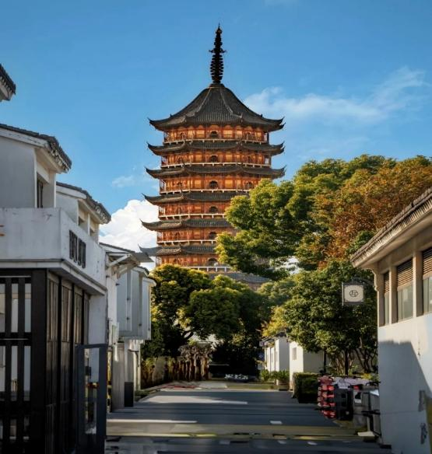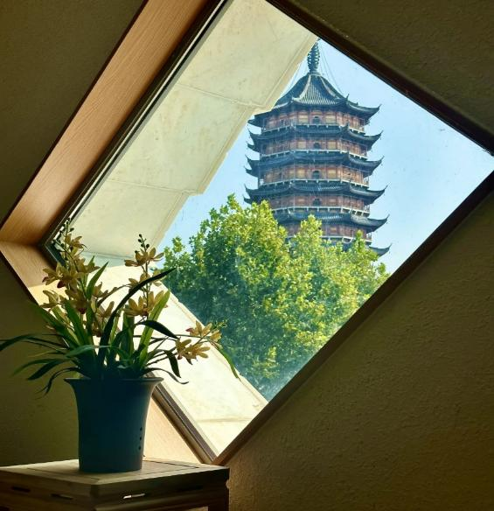

**เที่ยง** 🍽 **รับประทานอาหารกลางวันที่ภัตตาคาร**

**บ่าย** นำท่านเดินทางสู่ **ถนนผิงเจียงลู่** หรือที่รู้จักกันในอดีตว่า ฉือฉวนหลี่ เป็นถนนและย่านประวัติศาสตร์ในเขตกูซู ทางตะวันออกเฉียงเหนือของซูโจว มณฑลเจียงซู ประเทศจีน เป็นพื้นที่ที่ได้รับการอนุรักษ์ไว้เป็นอย่างดีและเป็นส่วนหนึ่งของเมืองเก่าซูโจว และนำท่านเดินทางสู่ **ถนนคนเดินซานถัง** ถนนโบราณที่มีความเก่าแก่เกือบ 1,200 ปี ครั้งหนึ่งถนนสายนี้เคยเป็นศูนย์กลางการค้าและวัฒนธรรมที่เจริญรุ่งเรืองที่สุดในสมัยราชวงศ์หมิงและราชวงศ์ชิง ปัจจุบันซานถังยังคงเป็นถนนที่เต็มไปด้วยเสน่ห์ของประวัติศาสตร์และวัฒนธรรม และได้รับการ จัดอันดับให้เป็นแหล่งท่องเที่ยวระดับ 4 A ของประเทศอีกด้วย กล่าวกันว่าถนนสายนี้คือ “ภาพย่อของซูโจวเก่า” และเป็น “หน้าต่างแห่งวัฒนธรรมอู๋” นอกจากนี้ยังมีร้านน้ำชาและร้านอาหารสไตล์ตะวันตก ตลอดจนโรงแรมที่พักไว้บริการนักท่องเที่ยวด้วย นอกจากนี้ถนนซานถังมีสถานที่ท่องเที่ยวหลายแห่ง ซึ่งสถานที่ท่องเที่ยวที่โด่งดังที่สุดคือ สวนโยวหยวน (Yu Garden) เป็นสวนจีนแบบดั้งเดิมที่สร้างขึ้นในสมัยราชวงศ์หมิง

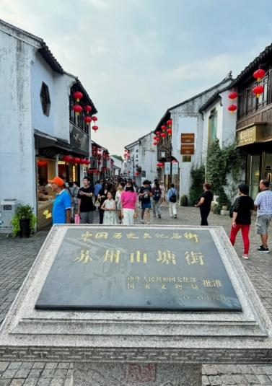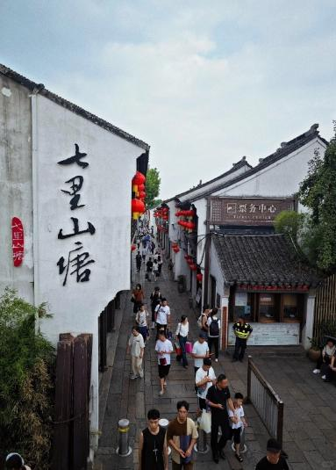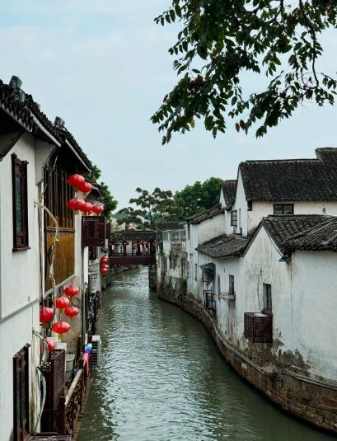

นำท่านเดินทางสู่ **ชมวิวทะเลสาบจินจี (Jinji Lake)** หรือ ทะเลสาบไก่ทอง ทะเลสาบจินจีเป็นทะเลสาบน้ำจืดขนาดใหญ่ที่ตั้งอยู่ในเขตเมืองใหม่ซูโจว มณฑลเจียงซู ประเทศจีน เป็นทะเลสาบที่ใหญ่ที่สุดในซูโจว ครอบคลุมพื้นที่ 10.6 ตารางกิโลเมตร ทะเลสาบจินจีสร้างขึ้นในปี ค.ศ. 2004 โดยการขุดลอกและขุดดิน ทะเลสาบแห่งนี้เป็นพื้นที่พักผ่อนหย่อนใจและเป็นสถานที่ท่องเที่ยวยอดนิยมอีกแห่งหนึ่งของเมืองซูโจว โดยเป็นที่ตั้งของสวนสาธารณะริมทะเลสาบจินจี ศูนย์แสดงสินค้านานาชาติซูโจว พิพิธภัณฑ์ซูโจว ตลอดจนโรงแรมและศูนย์การค้า และสามารถมองเห็นตึก **SUZHOU EAST GATE** หรือ ประตูแห่งบูรพาทิศ เป็นหนึ่งในแลนด์มาร์คสำคัญของเมืองซูโจว โดยเป็นตึกสูงระฟ้าที่มีรูปทรงเหมือนกับประตู มีลักษณะเป็นตึกแฝดที่เชื่อมกันด้วยยอดโค้ง ซึ่งผู้ออกแบบนั้นได้รับแรงบันดาลใจมาจาก ประตูเมืองโบราณในประเทศจีนโดยเป็นตึกที่สูงที่สุดเป็นอันดับสองในเมืองซูโจว รองจากตึก Suzhou Zhongnan Center มีความสูงรวมทั้งสิ้น 301.8 เมตร อีกทั้งยังได้รับการขนานนามว่าเป็น “ตึกสูงระฟ้าที่ซับซ้อนที่สุดในประเทศจีน” อีกด้วย

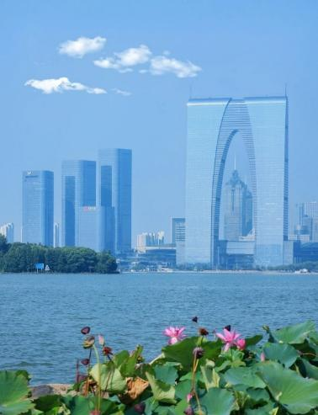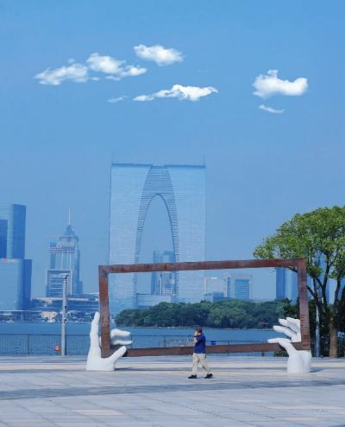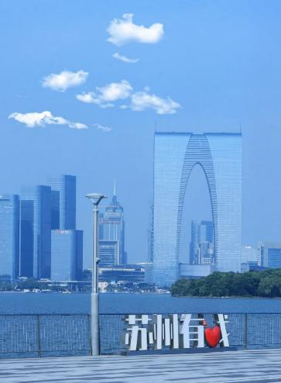

จากนั้นนำท่านสู่ **SUZHOU CENTER** ห้างสรรพสินค้าขนาดใหญ่ที่สุดในซูโจว ให้ท่านได้เลือกช้อปแบรนด์เนมที่มีให้เลือกตั้งแต่แบรนด์ราคาเบาไปจนถึงแบรนด์ลักซ์ชูรี่ ภายในห้างนั้นเต็มไปด้วยช้อปมากมายทั้งจากฝั่งของจีน ไม่ว่าจะเป็น Urban Revivo, ANTA, Bosideng หรือจะเป็น Li-Ning แบรนด์แฟชั่นต่างๆ อย่าง Zara, H&M, Uniqlo, Sephora และ Aesop มีร้านขายขนม และร้านอาหารให้ท่านได้มาเดินช้อปปิ้ง

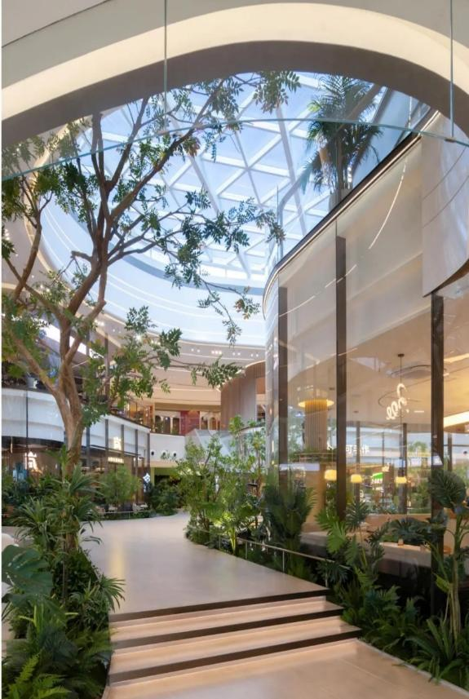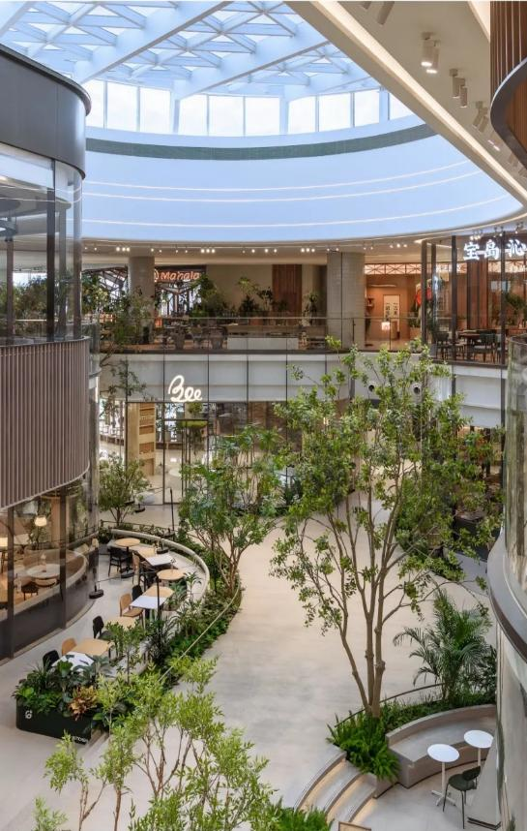

**ค่ำ** 🍽 **รับประทานอาหารค่ำที่ภัตตาคาร เมนูพิเศษ… อาหารพื้นเมืองซูโจว**

🛏 **พักที่** **HOLIDAY INN EXPRESS SUZHOU HOTEL หรือเทียบเท่าระดับ 4** 

**วันที่สาม ซูโจว – จุดต๋าข่าเมืองซูโจว – หูโจว – เมืองโบราณซินซื่อกู่เจิ้น + ถ่ายรูปชุดพื้นเมือง (รวมล่องเรือ)**

**เช้า** 🍽 **รับประทานอาหารเช้า ณ ห้องอาหารโรงแรม**

นำท่านสู่ **จุดต๋าข่าเมืองซูโจว** ป้ายเช็คอินเมืองซูโจวสุดไวรัลที่มาซูโจวแล้วห้ามพลาดถ่ายรูปเช็คอิน

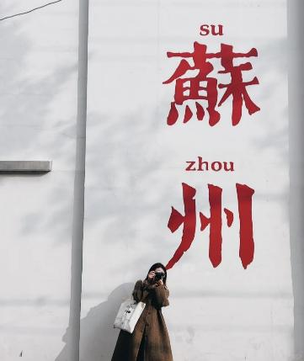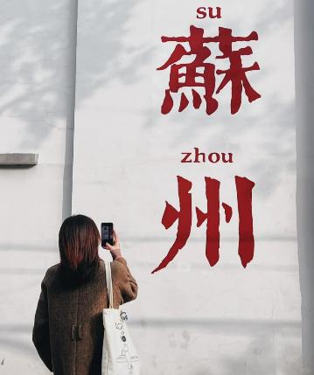

นำท่านเดินทางสู่ **หูโจว (ใช้เวลาเดินทางประมาณ 1.30 ชั่วโมง)** ตั้งอยู่ในมณฑลเจ้อเจียง ทางตะวันออกของประเทศจีน เป็นเมืองที่มีประวัติศาสตร์ยาวนานกว่า 2,300 ปี และมีความสำคัญทางวัฒนธรรมและเศรษฐกิจที่สำคัญในภูมิภาคลุ่มแม่น้ำแยงซี

**เที่ยง** 🍽 **รับประทานอาหารกลางวันที่ภัตตาคาร**

**บ่าย** นำท่านเดินทางสู่ **เมืองโบราณซินซื่อกู่เจิ้น + ถ่ายรูปชุดพื้นเมือง (รวมล่องเรือ)** ตั้งอยู่ในมณฑลเจียงซู เป็นหนึ่งในสถานที่ท่องเที่ยวที่เต็มไปด้วยประวัติศาสตร์และวัฒนธรรมแบบดั้งเดิม มีประวัติยาวนานกว่า 1,300 ปี ในอดีตเมืองนี้เคยเป็นศูนย์กลางการค้าที่สำคัญและมีท่าเรือเชื่อมต่อการค้าในแม่น้ำแยงซี กับพื้นที่ใกล้เคียง ทำให้ซินซื่อเจริญรุ่งเรืองในด้านเศรษฐกิจและวัฒนธรรม นอกจากนี้ยังมีลักษณะเด่นคือสถาปัตยกรรมโบราณ ทั้งบ้านเรือน ร้านค้า และสะพานที่สร้างขึ้นในสมัยราชวงศ์หมิงและชิง ทำให้ผู้มาเยือนสามารถสัมผัสถึงบรรยากาศในอดีตได้เป็นอย่างดี ในย่านเมืองเก่ายังมีถนนสายเก่าที่เต็มไปด้วยร้านค้าและร้านอาหารท้องถิ่นที่เสนออาหารและสินค้าพื้นเมือง นอกจากนี้ยังมีวัดและสถานที่ศักดิ์สิทธิ์หลายแห่งที่สะท้อนถึงศิลปะและวัฒนธรรมดั้งเดิม ซินซื่อกู่เจิ้นเป็นอีกสถานที่ได้รับความนิยมและไวรัล **ให้ท่านได้ท่านล่องเรือชมวิวที่สวยงามของแม่น้ำและบรรยากาศสงบเงียบของเมือง**

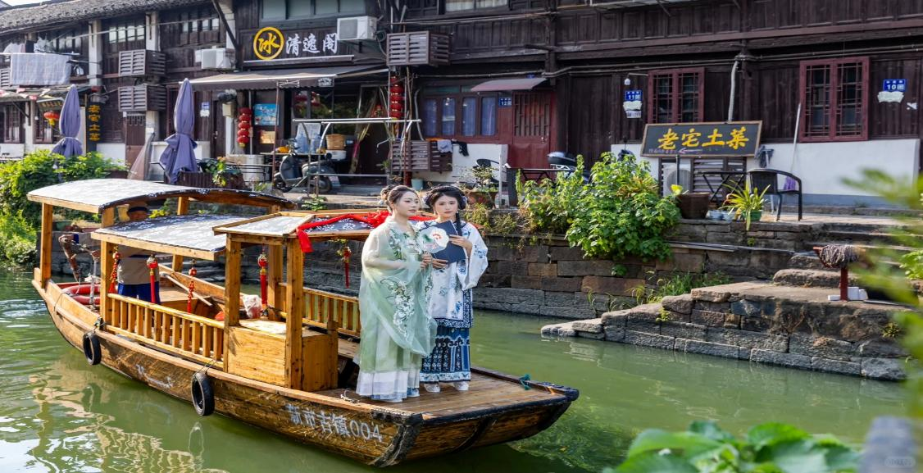

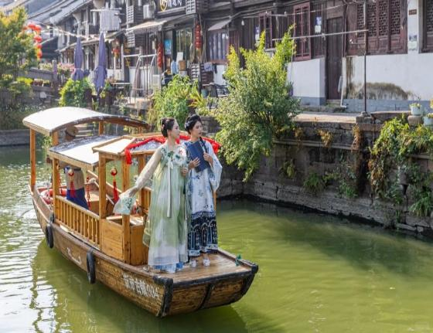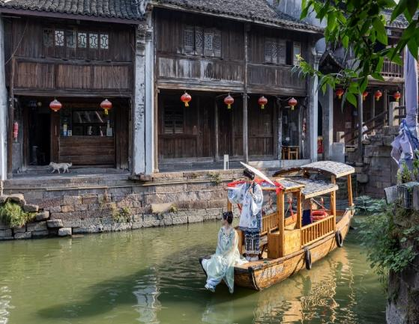

**ค่ำ** 🍽 **รับประทานอาหารค่ำที่ภัตตาคาร เมนูพิเศษ…ขาหมูร่ำรวย**

🛏 **พักที่ HOLIDAY INN EXPRESS HOTEL XINSHI หรือเทียบเท่าระดับ 4** 

**วันที่สี่ หูโจว – เซี่ยงไฮ้ – Tian An 1,000 Trees Square – ถนนหวยไห่ (ร้านกระเป๋า Songmount) – ถนนอันฟู่ – ย่านซินเทียนตี้ (MARDI MERCREDI SHOP)**

**เช้า** 🍽 **รับประทานอาหารเช้า ณ ห้องอาหารโรงแรม**

นำเดินทางกลับสู่ **มหานครเซี่ยงไฮ้** **(ใช้เวลาเดินทางประมาณ 2 ชั่วโมง)** “ นครปารีสแห่งตะวันออก ” ปัจจุบันเซี่ยงไฮ้เป็นศูนย์กลางอุตสาหกรรมที่ใหญ่ที่สุดของจีนแบ่งออกเป็น 2 เขต คือ เขตผู่ตงใหม่ และเขตผู่ซีเมืองเก่ากั้นโดยแม่น้ำหวงผู่

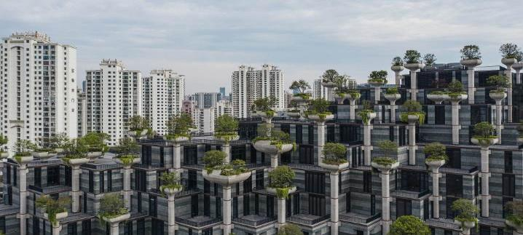จากนั้นนำท่านชม **Tian An 1,000 Trees Square** ซึ่งเป็นงานออกแบบดีไซน์ที่ได้แรงบันดาลใจในการเปลี่ยนให้ตึกสูงในเมืองเซี่ยงไฮ้ เปรียบเสมือนภูเขาที่ปกคลุมไปด้วยป่า ทั้งสองฟากฝั่งของริมน้ำ Suzhou Creek ในพื้นที่กว่า 15 เอเคอร์ โครงการต้นไม้ 1,000 ต้น เซี่ยงไฮ้ เป็นไอเดียในการปรับเปลี่ยนให้เมืองกลายเป็นพื้นที่สำหรับผู้คนในสังคม ผ่านการคิดค้นว่าจะทำอย่างไรให้พื้นที่ที่พัฒนาทางเศรษฐกิจอย่างมากและเต็มไปด้วยตึกสูง สามารถกลมกลืนไปกับพื้นที่สาธารณะ และสร้างพื้นที่ส่วนกลางสำหรับทุกคนในเมืองได้อย่างแท้จริง เพื่อให้ทุกคนที่ทำงานและใช้ชีวิตอยู่ในพื้นที่แห่งนี้ ได้มีสถานที่สำหรับพักผ่อนหย่อนใจด้วย

**เที่ยง** 🍽 **รับประทานอาหารกลางวันที่ภัตตาคาร** **เมนูพิเศษ…ไก่แดง**

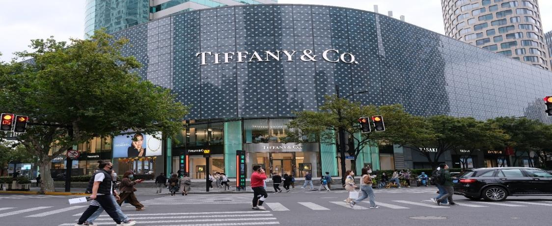**บ่าย** นำท่านเดินทางสู่ **ถนนหวยไห่** เป็นย่านวัฒนธรมเก่าแก่และย่านการค้าการสุดคึกคักของเซี่ยงไฮ้ รวมร้านค้า ให้ท่านช้อปปิ้งเคาน์เตอร์แบรนด์ชื่อดังมากมายกว่า 400 ร้าน ให้ความรู้สึกถึงบรรยากาศคล้ายกับถนนแชมป์ เอลิเซ่ในฝรั่งเศส ที่นี่ก่อตั้งในปี ค.ศ.1930 และถูกพัฒนาให้เป็นย่านเศรษฐกิจ เรียกได้ว่าเป็น ถนนแฟชั่นแห่งปารีสตะวันออก และได้รับความนิยมมาถึงปัจจุบันที่มาเซี่ยงไฮ้แล้วไม่ควรพลาด

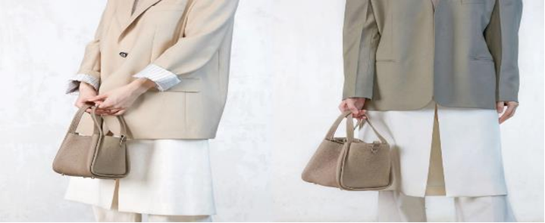นำท่านสู่ **ร้านกระเป๋า SONG MOUNT** กระเป๋าแบรนด์จีนที่เป็นกระแสยอดฮิต ด้วยดีไซน์มูดแอนด์โทนเรียบหรูให้ลุค Quiet Luxury มีหลายแพตเทิร์นให้เลือกตั้งแต่ Shoulder Bag ไปจนถึง Tote Bag ให้เลือก มีทรวดทรงที่ไปในทางเดียวกับแบรนด์เนมตะวันตกชื่อดังอย่าง Gucci, Celine, Hermès, Ralph Lauren, Loewe และ Chloe หรือแม้แต่ แบรนด์ It Bag รุ่นใหม่ๆ ที่ได้รับความนิยมให้ท่านได้เลือกช้อปปิ้งตามอัธยาศัย

นำท่านเดินทาง สู่ **ถนนอันฟู่ (ANFU ROAD)** ที่มีความยาว 862 เมตร มีอายุมากกว่าร้อยปี เป็นถนนที่มีต้นไม้เรียงรายที่มีเสน่ห์ตั้งอยู่ในพื้นที่สัมปทานฝรั่งเศสในอดีตของเซี่ยงไฮ้ สองข้างทางมีร้านค้า ร้านคาเฟ่ 13DE MARZO ร้านเสื้อผ้าต่างๆ ให้ท่านได้อิสระช้อปปิ้ง เป็นถนนอีกเส้นที่เหล่าวัยรุ่นเซี่ยงไฮ้ และนักท่องเที่ยวมารวมตัวกัน

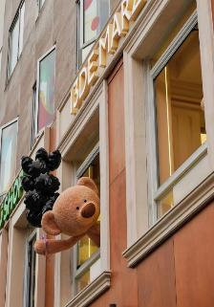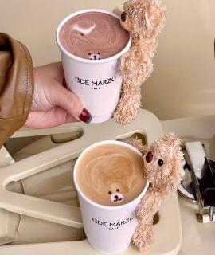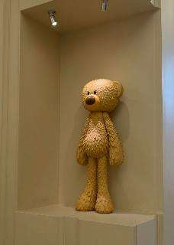

**ค่ำ** 🍽 **รับประทานอาหารค่ำที่ภัตตาคาร**

หลังอาหารค่ำนำท่านเที่ยวชม **ซินเทียนตี้** ย่านฮิปเตอร์ใจกลางนครเซี่ยงไฮ้ ที่วัยรุ่นต้องมา กลายเป็นสถานที่ท่องเที่ยวติดอันดับต้นๆไปแล้ว สำหรับแหล่งช้อปปิ้งแห่งนี้ ไม่แพ้แหล่งช้อปปิ้งรุ่นพี่ อย่าง ถนนนานกิง ถนนอู่เจียง Yu Yuan Bazaar ถือว่าเป็นอีก 1 ไฮไลท์เด็ดของนครแห่งนี้ เนื่องจากเอกลักษณ์ที่ไม่เหมือนใคร สิ่งปลูกสร้างที่ใช้อิฐบล็อกแบบสถาปัตยกรรมแบบ Shikumen (ซิกเหมิน) การผสมผสานระหว่างสถาปัตยกรรมตะวันตกกับจีนเข้าด้วยกัน ทางเดินหิน กำแพงหิน ประตูหิน บ้านเมืองเก่าแต่ดูแลรักษาอย่างดี และอีก 1 ไฮไลท์ที่ห้ามพลาด ร้านเสื้อแบรนด์เนมเกาหลีสุดไวรัล **MARDI MERCREDI SHOP** มาเปิดช้อปแห่งแรกในเมืองเซี่ยงไฮ้ ให้ท่านเลือกซื้อตามอัธยาศัย และยังมีร้านรองเท้าแบรนด์ดังต่างๆมากมาย เช่น **ON CLOUD FLAG SHIP STORE**

🛏 **พักที่ HOLIDAY INN EXPRESS SHANGHAI HOTEL หรือเทียบเท่าระดับ 4** 

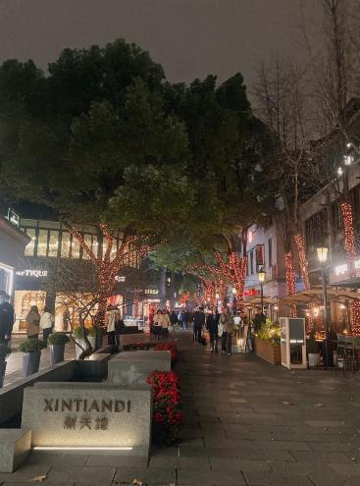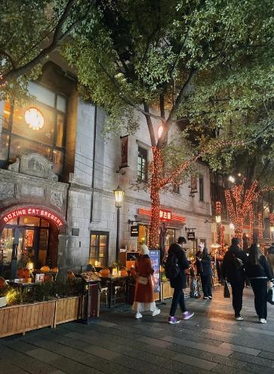

**วันที่ห้า North Bund Green Land – หาดไว่ทาน (จุดต๋าข่าวัวกระทิง) – ถนนนานกิง POP MART – TOP TOY – MINISO LAND – เซี่ยงไฮ้ – กรุงเทพฯ (สนามบินสุวรรณภูมิ) (MU547: 21.05-00.55+1)**

**เช้า** 🍽 **รับประทานอาหารเช้า ณ ห้องอาหารโรงแรม**

นำท่านเดินทางสู่ **North Bund Green Land** มุมถ่ายรูปใหม่ของเซี่ยงไฮ้ สวนสาธารณะริมน้ำที่มีมุมถ่ายรูปสวยงามมีมุมที่ถ่ายกับโดมไข่สีเงินที่ดูอวกาศและสามารถถ่ายย้อนกลับมาฝั่ง The Bund ได้อีกด้วยตอนกลางคืนจะติดไฟสีเหลืองทองอร่ามไปทั้งถนนและมีฉากหลังเป็นหอไข่มุก และเซี่ยงไฮ้ทาวเวอร์ ที่สำคัญฝั่งนี้คนน้อยมากไม่ว่าจะมาแสงตอนกลางวันหรือแสงเย็นก็สวย

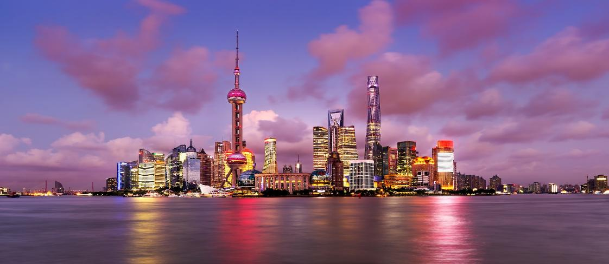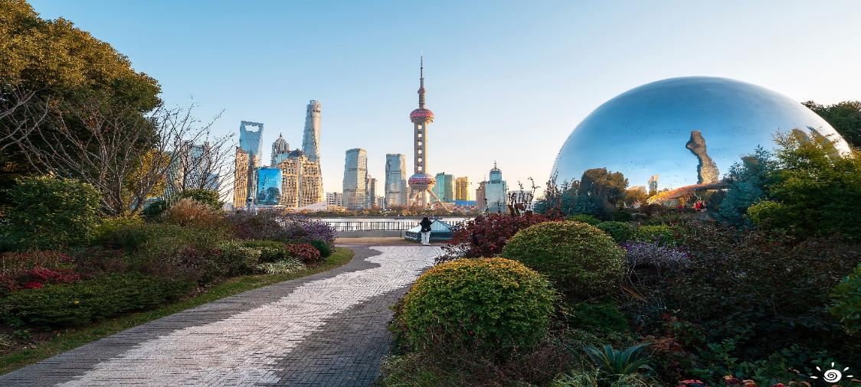นำท่านสู่บริเวณ **หาดไว่ทาน** ตั้งอยู่บนฝั่งตะวันตกของแม่น้ำหวงผู่มีความยาวจากเหนือจรดใต้ถึง 4 กิโลเมตรเป็นเขตสถาปัตยกรรมที่ได้ชื่อว่า “พิพิธภัณฑ์สิ่งก่อสร้างหมื่นปีแห่งชาติจีน” ถือ เป็นสัญลักษณ์ที่โดดเด่นของนครเซี่ยงไฮ้

และนำท่านสู่ **จุดต๋าข่าวัวกระทิง** จุดต๋าข่าที่ห้ามพลาดเมื่อมาเยือนเซี่ยงไฮ้ เป็นรูปปั้น ทองแดงวัวกระทิง (Bull) หนักกว่า 2,000 กิโล คล้ายกับ Charging Bull ที่ Wall Street, นิวยอร์ก (สร้างโดยศิลปินคนเดียวกัน คือ Arturo Di Modica)สื่อถึงพลัง ความมั่งคั่ง การเติบโตทางเศรษฐกิจของเซี่ยงไฮ้ นักท่องเที่ยวนิยมมาถ่ายภาพและสัมผัส “หัวหรือเขาวัว” เพื่อเป็นสิริมงคล

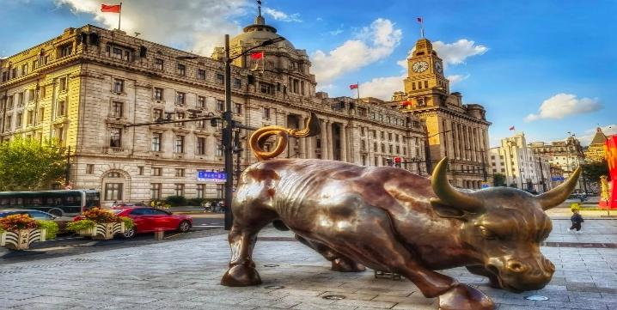

**เที่ยง** 🍽 **รับประทานอาหารกลางวันที่ภัตตาคาร** **เมนูพิเศษ…สุกี้หม่าล่า**

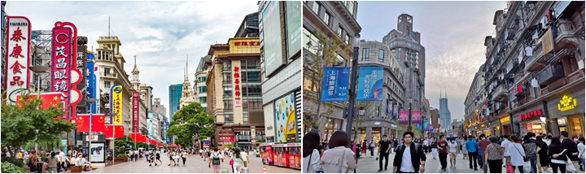**บ่าย** นำท่านช้อปปิ้งย่าน **ถนนนานกิง** ศูนย์กลางสำหรับการช้อปปิ้งที่คึกคักมากที่สุดของนครเชี่ยงไฮ้ รวมทั้ง ห้างสรรพสินค้าใหญ่ชื่อดังกว่า 10 ห้าง และ **ร้าน POP MART** ร้าน ART TOY สุดฮิตให้ท่านได้เลือกช้อปปิ้งนอกจากนี้ยังมีร้านรองเท้าชื่อดัง **HOKA SHOP** แบรนด์ชั้นนำต่างๆมากมายให้ท่านได้เลือกสรร

นำท่านสู่ **TOP TOY** ร้าน Art toy สุดไวรัลน่ารักไม่แพ้ Pop mart ให้ท่านได้ช้อปปิ้งเหล่าพองเพื่อนสุดฮอตไม่ว่าจะเป็น คุรามิ ,คิตตี้, ชินจัง และอื่นๆอีกมากมาย เป็นของฝากที่ระลึกแก่ญาติสนิทมิตรสหาย

จากนั้นนำช้อปปิ้งต่อกับ **MINISO LAND** ตั้งอยู่ถนนนานกิงตะวันออก แหล่งของลิขสิทธิ์ร่วมหลายแบรนด์ มีนี่เป็นตึกขนาดใหญ่มีทั้งหมด 3 ชั้น ซึ่งรวบรวมของที่น่ารัก สุดคิ้วท์ เป็นกระแสไวรัลไว้มากมายไม่ว่าจะเป็นขบวนความน่ารักจาก Sanrio Hello Kitty, ปุริน ซินนาม่อนโรล ยังมีตัวฮิตใหม่อื่นๆอีกมายมาย

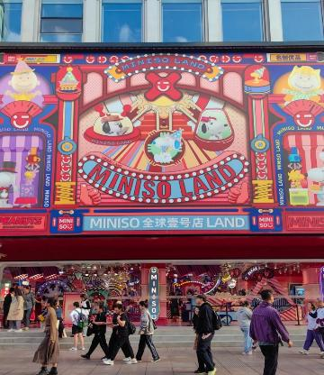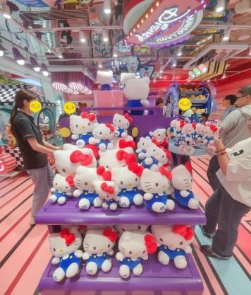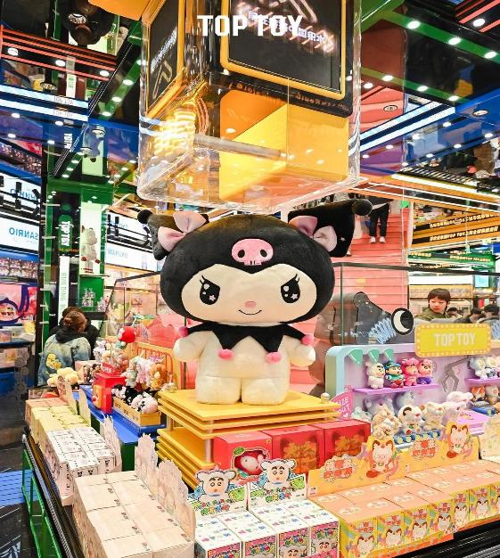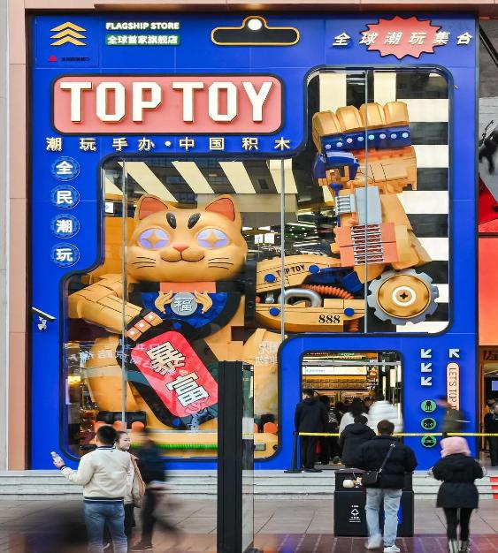

**ค่ำ** 🍽 **รับประทานอาหารค่ำที่ภัตตาคาร เมนูพิเศษ…เสี่ยวหลงเปา**

**สมควรแก่เวลา กรุณาตรวจเช็คสัมภาระให้เรียบร้อย เพื่อเตรียมตัวเดินทางสู่สนามบินเพื่อกลับกรุงเทพฯ**

**21.05 น.** ออกเดินทางสู่ **กรุงเทพฯ** โดยสายการบิน **CHINA EASTERN AIRLINE เที่ยวบินที่** **MU547✈**

***(บริการอาหารว่างและเครื่องดื่มบนเครื่อง)***

**\*\*การบริการอาหารและเครื่องดื่มบนเครื่องบิน เป็นบริการของสายการบิน ทั้งนี้อาจจะมีการเปลี่ยนแปลงได้ขึ้นอยู่กับนโยบายของสายการบิน โดยไม่ต้องเเจ้งให้ทราบล่วงหน้า\*\***

**00.55+1 น.** ถึง **กรุงเทพฯ** โดยสวัสดิภาพ พร้อมความประทับใจ**.........** ☺ ☺ ☺ ☺

**\*\*\*\*\*\*\*\*ขอบคุณทุกท่านที่ใช้บริการ\*\*\*\*\*\*\*\***

☺ ☺ ☺ ☺ **ซื่อสัตย์ จริงใจ ห่วงใย เน้นบริการ คืองานของเรา** ☺ ☺ ☺ ☺

**\*\*หมายเหตุ: โปรแกรมและราคาสามารถเปลี่ยนแปลงได้ตามความเหมาะสมโดยไม่ต้องแจ้งให้ทราบล่วงหน้าทางบริษัทฯ จะถือผลประโยชน์ของลูกค้าเป็นสำคัญ\*\***

**\*\*\*ในกรณีที่ลูกค้าต้องออกตั๋วโดยสารภายในประเทศ (เครื่องบิน ,รถทัวร์ ,รถไฟ) กรุณาติดต่อเจ้าหน้าที่ของบริษัทฯ เพื่อเช็คว่ากรุ๊ปมีการคอนเฟิร์มเดินทางก่อนทุกครั้ง เนื่องจากสายการบินอาจมีการปรับเปลี่ยนไฟล์ทบิน หรือเวลาบิน โดยไม่ได้แจ้งให้ทราบล่วงหน้า ทางบริษัทฯ จะไม่รับผิดชอบใด ๆ ในกรณี ถ้าท่านออกตั๋วภายในโดยไม่แจ้งให้ทราบและหากไฟล์ทบินมีการปรับเปลี่ยนเวลาบิน เพราะถือว่าท่านยอมรับในเงื่อนไขดังกล่าว\*\*\***

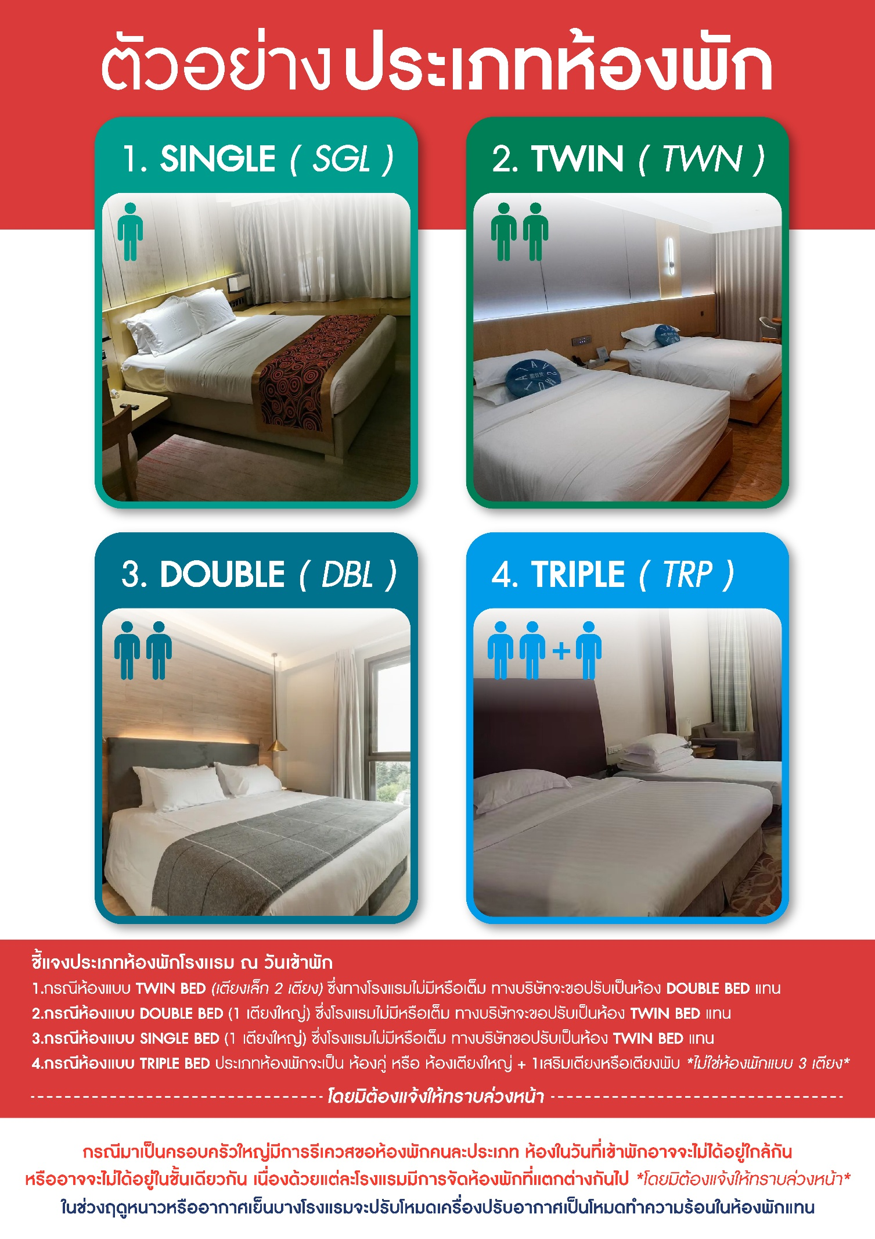

|  |
| --- |
| **อัตราค่าบริการ (ราคาต่อท่าน)** |

|  |  |  |  |
| --- | --- | --- | --- |
| **วันเดินทาง** | **ราคาทัวร์ผู้ใหญ่**  **พักห้องละ 2-3 ท่าน**  **(15 ท่านออกเดินทาง)** | **พักเดี่ยว**  **จ่ายเพิ่ม** | **ราคา**  **ไม่รวมตั๋ว** |
| **9 – 13 กรกฎาคม 2568** | **26,999 บาท** | **4,500 บาท** | **19,999 บาท** |
| **8 – 12 สิงหาคม 2568** | **29,999 บาท** | **4,500 บาท** | **19,999 บาท** |
| **5 – 9 กันยายน 2568** | **26,999 บาท** | **4,500 บาท** | **19,999 บาท** |
| **19 – 23 กันยายน 2568** | **26,999 บาท** | **4,500 บาท** | **19,999 บาท** |
| **15 – 19 ตุลาคม 2568** | **27,999 บาท** | **4,500 บาท** | **19,999 บาท** |
| **17 – 21 ตุลาคม 2568** | **27,999 บาท** | **4,500 บาท** | **19,999 บาท** |
| **22 – 26 ตุลาคม 2568** | **27,999 บาท** | **4,500 บาท** | **19,999 บาท** |

**อัตราค่าบริการดังกล่าวรวม**

1. **ค่าตั๋วเครื่องบิน**ชั้นทัศนาจร ไป-กลับ พร้อมกรุ๊ป ตามที่ระบุไว้ในรายการเท่านั้น **ตั๋วเครื่องบินที่ใช้เป็นแบบกรุ๊ปไม่สามารถเลือกที่นั่งล่วงหน้าได้ (ท่านจะได้รับที่นั่งแบบสุ่มเท่านั้น)**
2. **ค่าภาษีสนามบิน**ทุกแห่ง หากสายการบินมีการปรับราคาภาษีน้ำมันขึ้น ทางบริษัทฯ ขอสงวนสิทธิ์เก็บค่าภาษีน้ำมันเพิ่มตามความเป็นจริง ก่อนการเดินทาง**\*\*ราคาทัวร์นี้เช็คภาษีน้ำมัน ณ วันที่ 13 พ.ค.68 \*\*\*\***
3. **ค่าโรงแรม**ระดับมาตรฐาน (พักห้องละ 2-3 ท่าน)

กรณีห้อง TWIN BED (เตียงเดี่ยว 2 เตียง) ซึ่งโรงแรมไม่มีหรือเต็ม ทางบริษัทขอปรับเป็นห้อง DOUBLE BED แทนโดยมิต้องแจ้งให้ทราบล่วงหน้า หรือ หากต้องการห้องพักแบบ DOUBLE BED ซึ่งโรงแรมไม่มีหรือเต็ม ทางบริษัทขอปรับเป็นห้อง TWIN BED แทนโดยมิต้องแจ้งให้ทราบล่วงหน้า เช่นกัน กรณีพักแบบ TRIPLE ROOM 3 ท่าน 1 ห้อง ท่านที่ 3 อาจเป็นเสริมเตียง หรือ SOFA BED หรือ เสริมฟูกที่นอน ทั้งนี้ขึ้นอยู่กับรูปแบบการจัดห้องพักของโรงแรมนั้นๆ

1. ค่าอาหาร ตามที่ระบุไว้ในรายการ
2. **ค่ายานพาหนะ** และค่าธรรมเนียมเข้าชมสถานที่ต่างๆ ตามที่ระบุไว้ในรายการ
3. **น้ำหนักสัมภาระ ท่านละไม่เกิน 23 กิโลกรัม จำนวนท่านละ 1 ใบ**  สัมภาระติดตัวขึ้นเครื่องได้ 1 ชิ้น ต่อท่าน น้ำหนักต้องไม่เกิน 7 กิโลกรัม, ค่าประกันวินาศภัยเครื่องบินตามเงื่อนไขของแต่ละสายการบินที่มีการเรียกเก็บ
4. 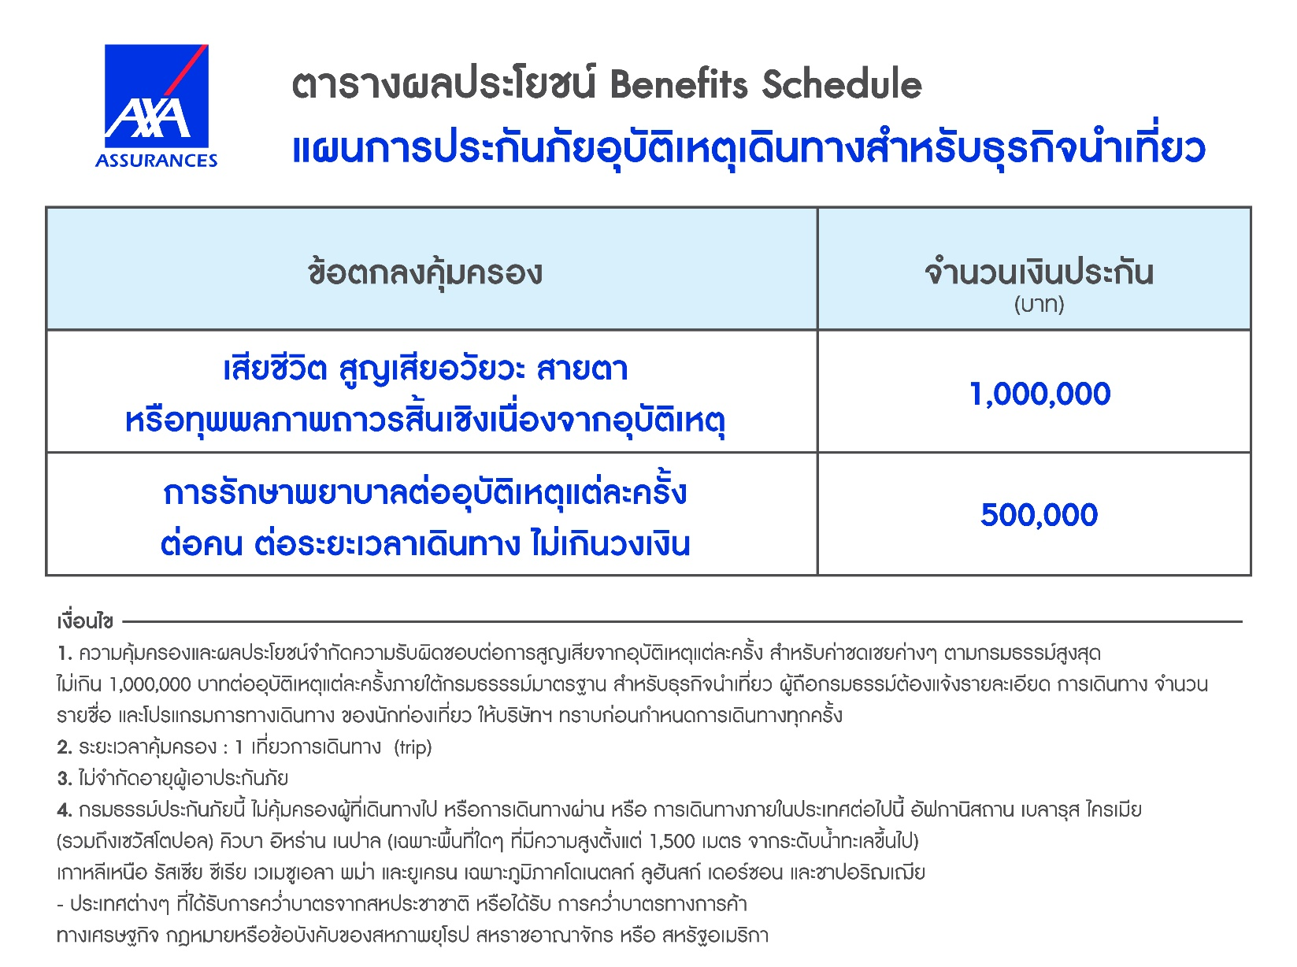**ค่าประกันอุบัติเหตุในการเดินทางต่างประเทศ**
5. **ค่าประกันสุขภาพในการเดินทางต่างประเทศ**

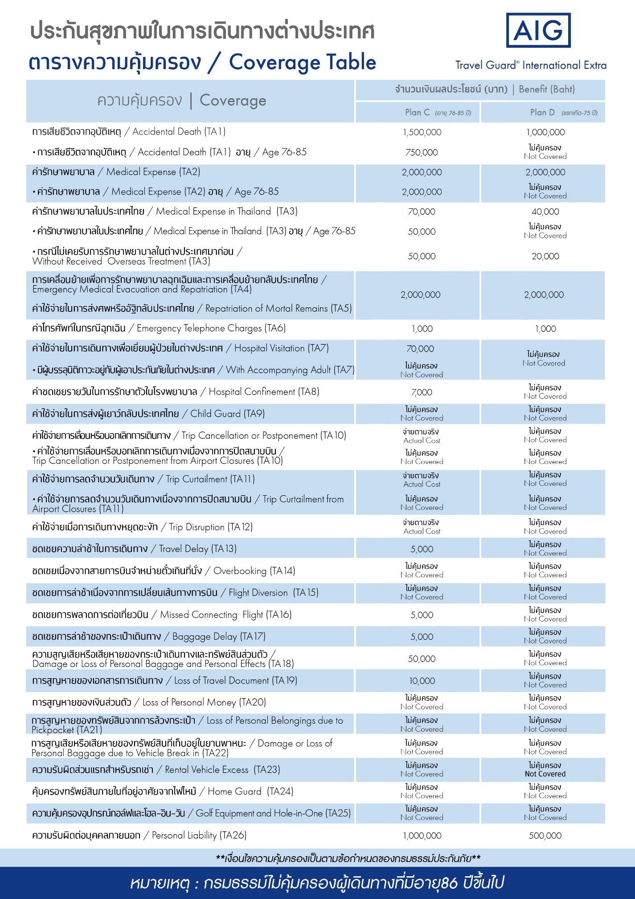

**อัตราค่าบริการดังกล่าวไม่รวม**

1. **ค่าธรรมเนียมยื่นวีซ่าท่องเที่ยวเข้าประเทศจีน ผู้ถือหนังสือเดินทางไทย (หมายเหตุ : ตั้งแต่วันที่ 1 มีนาคม 2567 จีนยกเลิกการขอวีซ่าสำหรับหนังสือเดินทางไทย ท่านสามารถเข้าจีนโดยไม่ต้องขอวีซ่า )** **ยกเว้นกรณีการพำนักถาวร การทำงาน การศึกษา กิจกรรมด้านสื่อ หรือกิจกรรมอื่น ๆ ที่จำเป็นต้องได้รับการอนุญาตล่วงหน้าจากหน่วยงานที่รับผิดชอบของอีกฝ่ายหนึ่ง**
2. **ค่าทำหนังสือเดินทางทุกประเภท**
3. ค่าดำเนินการคัดกรองตรวจหาเชื้อ RT-PCR หรือ ATK ในกรณีที่ประเทศจีนต้องให้ตรวจ
4. **ค่าใช้จ่ายอื่นๆ** ที่นอกเหนือจากรายการระบุ เช่น ค่าใช้จ่ายส่วนตัวอื่นๆ ฯลฯ
5. **กรุณาเตรียมค่าทิปหัวหน้าทัวร์,ไกด์และคนขับรถ รวม 1,500 บาทต่อคน (เด็กชำระทิปเท่ากับผู้ใหญ่)**
6. **ค่าภาษี**มูลค่าเพิ่ม VAT 7 % และหักภาษี ณ ที่จ่าย 3 % ในกรณีที่ลูกค้าต้องการใบเสร็จรับเงินที่ถูกต้อง จะต้องบวกค่าภาษีมูลค่าเพิ่ม และหัก ณ ที่จ่าย จากยอดขายจริงทั้งหมดเท่านั้น และโปรดแจ้งทางบริษัทฯ จะออกให้ภายหลัง ขอสงวนสิทธิ์ออกใบเสร็จที่ถูกให้กับบริษัททัวร์เท่านั้น
7. **ค่าธรรมเนียมยื่นวีซ่าจีนสำหรับชาวต่างชาติ**
8. ค่าธรรมเนียมน้ำมันและภาษีสนามบิน ในกรณีที่สายการบินมีการปรับขึ้นราคา

